**Backend progamming**

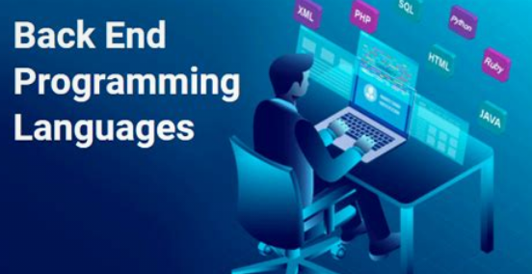

**Docenten**: dhr H Braun

**Les:** Backend programming

**Klas:** MD2aB

**Leerling**: Fabian Hendriks, Leroy Andrade

**Jaartal**: 2020

**Periode**: 1

Inhoud

De opdracht 3

Leroy draft: 4

Fabian draft: 4

Definitief na bespreking: 5

Relatie overzicht: 5

Sources: 5

# De opdracht

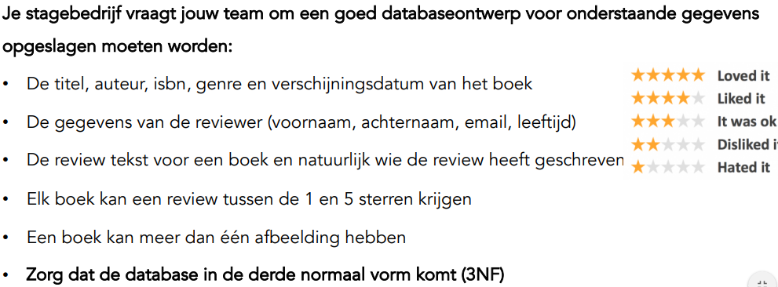

Check -> uitgevoerd

Opdracht 2

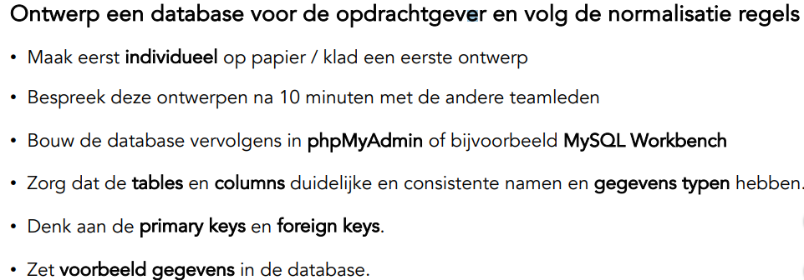

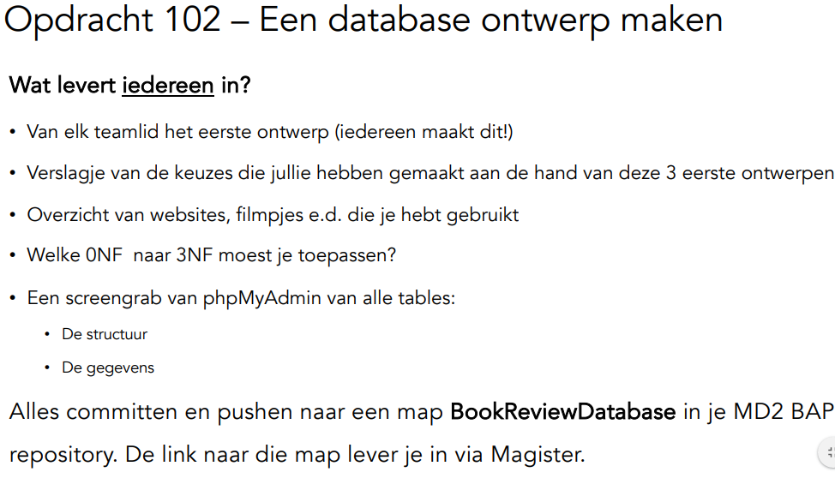

Check -> uitgevoerd

# Leroy draft:

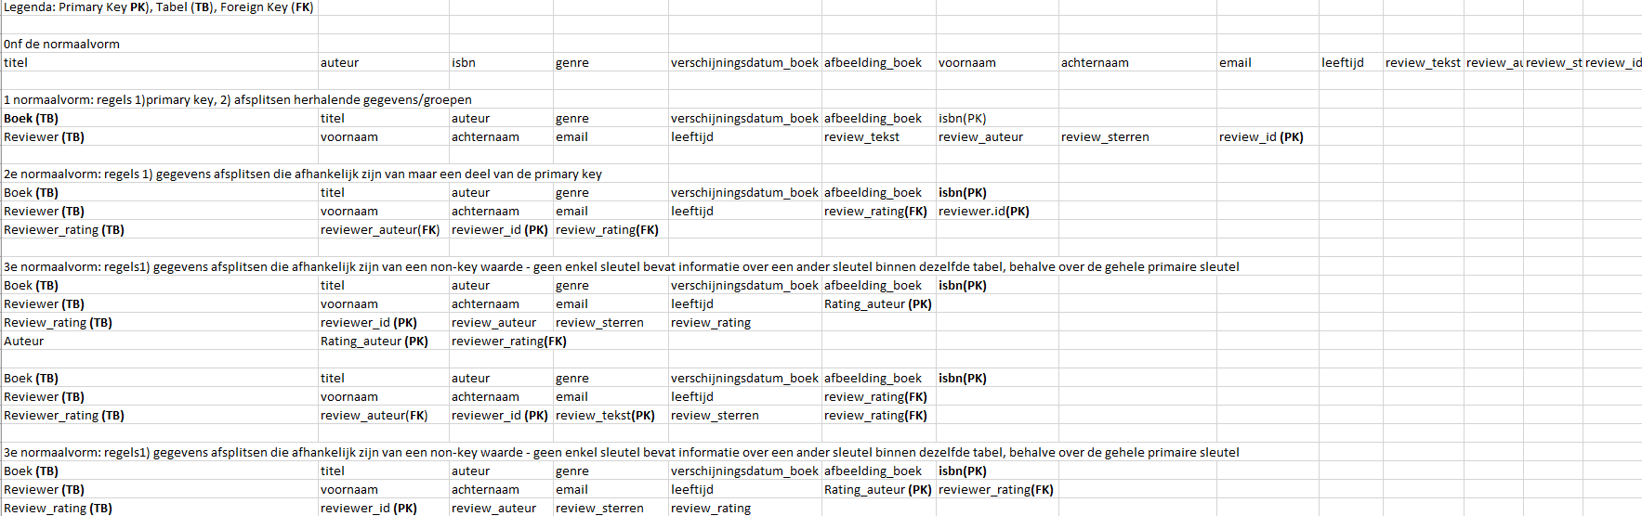

# Fabian draft:

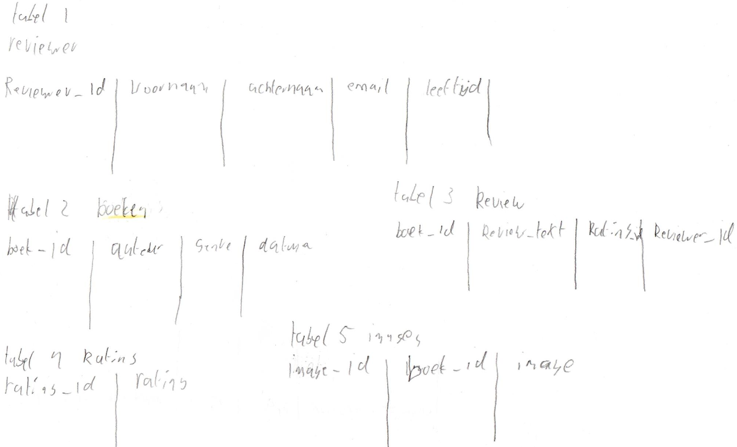

# Definitief na bespreking:

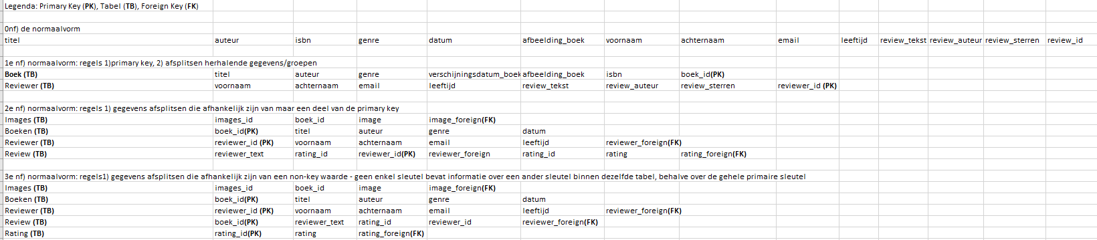

# Relatie overzicht:

Screengrab tabellen

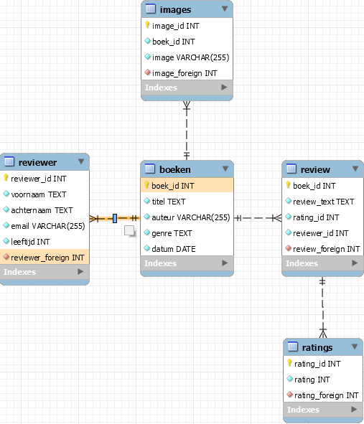

# Sources:

<https://www.youtube.com/watch?v=6A41gVJ3g2g&list=PL_c9BZzLwBRK0Pc28IdvPQizD2mJlgoID&index=40&ab_channel=CalebCurry>